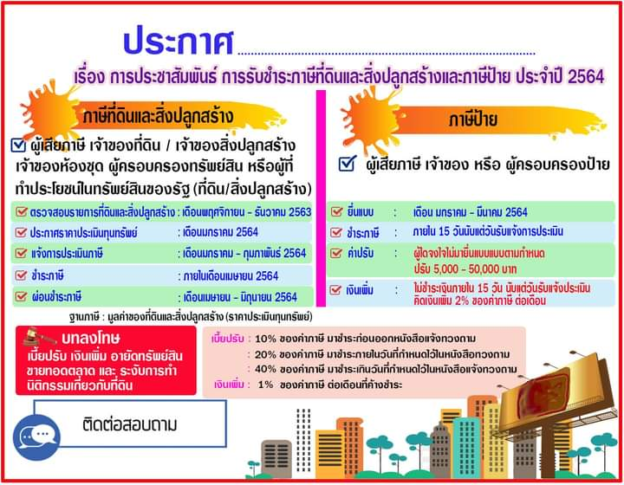

**โทร.0-7755-8120-15**

**เทศบาลตำบลหาดทรายรี**